Жизнь и военные подвиги моего прадеда
Николая Михайловича Алексеева

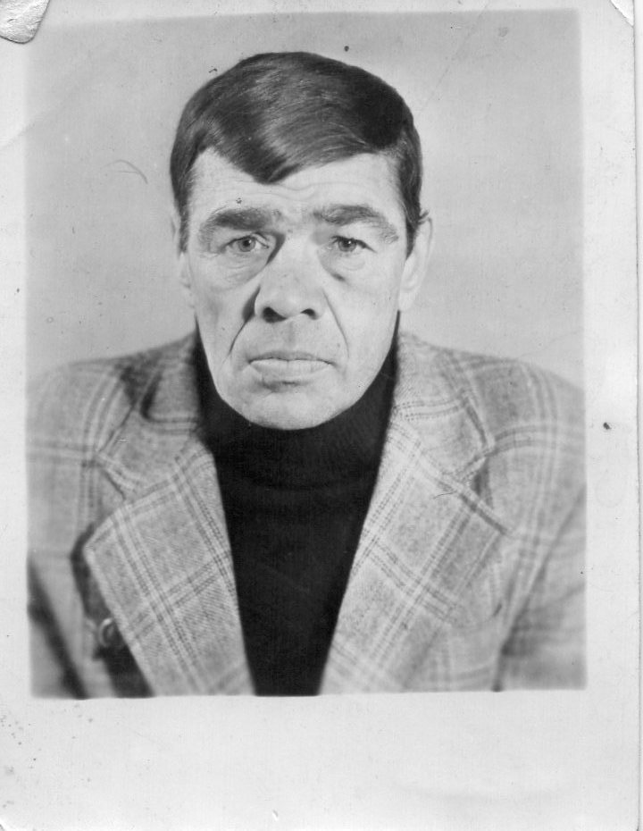

Николай Михайлович Алексеев, мой прадед, родился 9 мая 1925 году в селе Петряевка Уфимской области Башкирской АССР. В тридцатых годах были «голодные времена», и родители моего прадеда решили переехать на золотые прииски в Забайкалье,в Читинскую область, в город Шилка. Там он окончил школу, затем обычное заводское училище и работал на паровозе помощником машиниста.
Когда началась война, прадеду было 16 лет. 8 февраля 1944 года его призвали в Красную Армию. Служил он в 60 гвардии кавалерийском полку в звании красноармейца-сабельника.
Деда Коля рассказывал, что ехали на фронт в товарных вагонах; на каждого красноармейца было по 4 монгольской лошади, но когда добрались до пункта назначения, то на одного бойца осталось всего по одной лошади. Животные погибли при бомбёжках и от голода, несмотря на то что солдаты делились с лошадьми последними крошками.
2 марта 1945 года в бою мой прадед получил осколочное ранение и был контужен. Восстанавливался наш красноармеец в полевом госпитале и после поправки снова пошел в бой, защищать свою Родину!

Подвиг
(выписка из архивных документов)

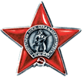Орден Красной Звезды

В ночь с 25.04.45 на 26.04.45 товарищ Алексеев в составе эскадрона первым ворвался в северную окружность города Бранденбург, где принимал активное участие по проческе зданий и кварталов города; в одном из домов броском гранаты уничтожил 9 солдат и 2 станковых пулемёта противника, замаскированных в подвале, чем способствовал расширению плацдарма и быстрейшему продвижению подразделения вперёд с минимальными потерями. (Рассекречено в соответствии с приказом Министра обороны РФ от 8 мая 2007 года №181 «О рассекречивании архивных документов Красной Армии и Военно-Морского Флота за период Великой Отечественной войны 1941-1945 годов»).
8 июля 1945 года от имени Президиума Верховного Совета Союза ССР за образцовое выполнение боевых заданий командования на фронте, за борьбу с немецкими захватчиками и проявленные при этом доблесть и мужество мой прадед, Алексеев Николай Михайлович, был представлен к правительственной награде - Ордену Красной Звезды.
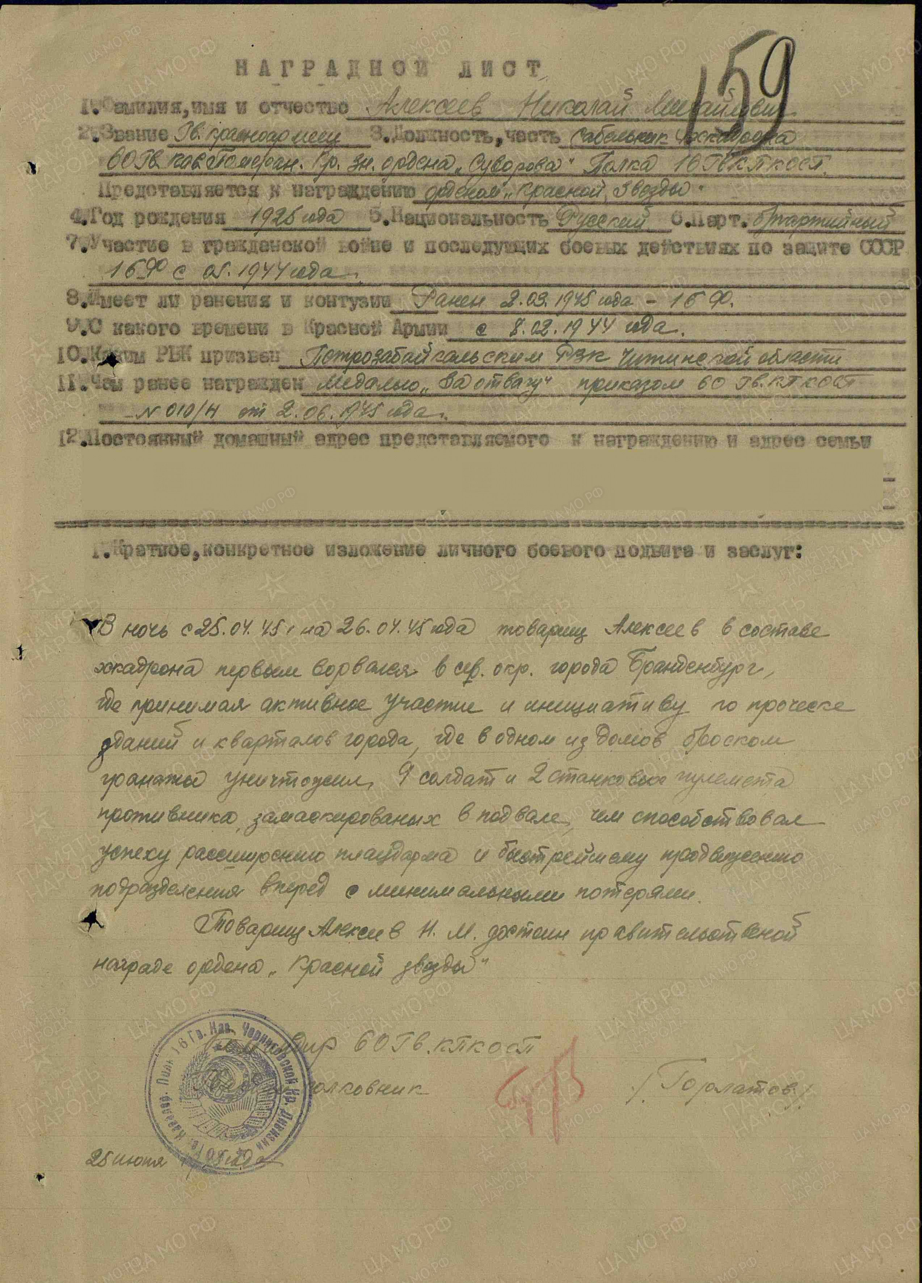

Награждение орденом «За Отвагу»
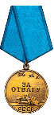

28 апреля 1945 года в том же городе Бранденбурге, дед Николай принимал участие в боях и во время отражения контратаки противника огнём из карабина уничтожил 4-х солдат противника, тем самым способствовал отражению контратаки.

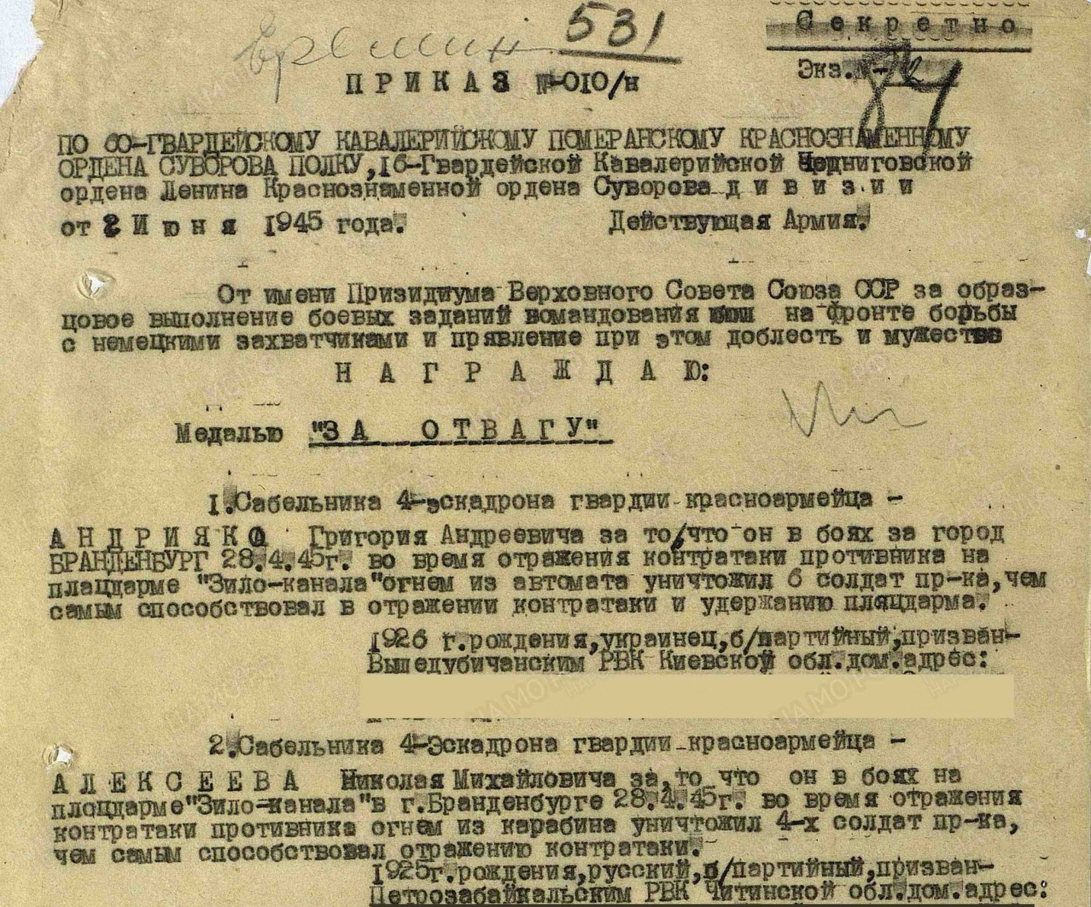

Великая Отечественная война закончилась 9 мая 1945 года, как раз в день рождения нашего Героя!

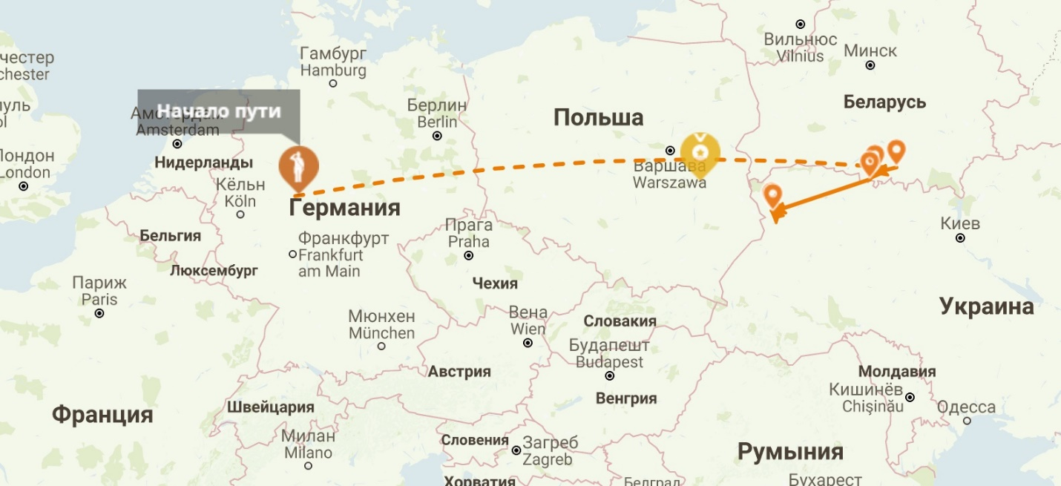
Карта боевого пути.
После окончания войны мой прадед вернулся в родные края и встретил свою второю половинку – мою прабабушку Марию. В 1950 году они переехали в Новосибирскую область в город Болотное, родили и воспитали 4-х детей, один из которых - мой дед Вова, как две капли воды похожий на прадеда, Николая Михайловича Алексеева. И уже мой дедушка рассказывает нам о военных подвигах нашего легендарного Героя-Красноармейца.
Спасибо моему прадеду за великую Победу!!!

Все приложенные документы из архивов Красной Армии и Военно-Морского Флота мы всей семьёй нашли на сайте:
pamyat-naroda.ru
https://pamyat-naroda.ru/heroes/podvig-chelovek_nagrazhdenie37399753/

